Методическая разработка урока по теме:
«Признаки равенства треугольников».
- ФИО Кузнецова Ирина Николаевна
- Место работы Санкт-Петербург, Пушкинский район ГБОУ школа №606 с углубленным изучением английского языка.
- Должность учитель математике
- Предмет математика (геометрия)
- Класс 7
- Тема и номер в теме
- Базовый учебник Геометрии 7-9 классы: учеб. для общеобразоват. организаций/, Л.С. Атанасян , В.Ф. Бутузов и др. / изд . Просвещение, 2014
- Цели: обобщить и закрепить знания, умения и навыки учащихся при решении конкретных упражнений и заданий по данной теме.
- Задачи: -образовательные : (формирование познавательных УУД), уметь выделять главное в задачах, видеть по рисункам элементы признаков равенства треугольников. –воспитательные : (формирование коммуникативных и личных УУД) воспитывать доброжелательное отношение к коллективу и окружающим; дисциплинарные навыки; интерес к предмету, культуру устной речи.
10.Тип урока: урок закрепления и совершенствования знаний.
11.Методы : обсуждение, наблюдение,
12.Оборудование: тесты, компьютер, мультимедийный проектор, презентация к уроку.
Ход урока:
1. Организационный момент: (2 мин.)
2. Проверка домашнего задания: (5-7 мин.) №158, 162 (а)
3. Устная работа: вспомнить теоретический материал, ответив на вопросы учителя,
работа по готовым чертежам.(Презентация 1)
Вопросы:1.Какая фигура называется треугольником?
2.Назавите элементы треугольника?
3. Что значит две фигуры равны?
4. Сформулируйте признаки равенства треугольников?
4. Самостоятельная работа. Тест на знание признаков равенства треугольников (8–10 мин.)
Каждый учащийся получает лист с изображением 8 пар треугольников, на которых отмечены соответственно равные элементы треугольников.(Приложение 1). Предлагается отыскать пары треугольников, о равенстве которых можно утверждать, опираясь на один из признаков. Свои результаты учащиеся вносят в лист фиксирования результатов (приложение 2). В случае положительного ответа ученик вносит в 1-й столбец номер признака, по которому треугольники равны, в случае отрицательного ответа строку оставляют пустой. Во время работы над тестом ученики получают коды для проверки (приложение 3). После 5–6 мин работы – самопроверка. При этом совпадение ответов ученика и кода отмечается знаком «+». Подсчитывается количество заработанных баллов. Работа сразу же оценивается.
Критерии оценок:
8 баллов – оценка «5»,
6-7 баллов – «4»,
4-5 баллов – «3»,
меньше – «2».
5. Групповая работа (8–10 мин.)

Учащиеся разбиваются на группы
(Каждая группа состоит из четырех человек, в него входят как сильные, так и слабые учащиеся. Группы рассаживаются так, чтобы одна пара учащихся сидела за другой. Во время работы «передняя пара» поворачивается к паре, сидящей сзади. Каждой группе предлагается по одной задаче, участие в обсуждении и решении которой принимают все. Ученики заранее не знают, кто из них будет «отчитываться о проделанной работе». Это может быть представитель, «выдвинутый» учениками или назначенный учителем.)

6.Математический диктант (3–4 мин.)
Вопросы построены так, что подразумевается ответ «да» или «нет».
1. Верно ли, что если треугольники равны, то каждый угол первого треугольника равен каждому углу второго треугольника? [Нет.]
2. Верно ли, что каждому углу первого треугольника можно найти угол, равный ему во втором, равном треугольнике? [Да.]
3. Верно ли, что если сторона и два прилежащих к ней угла одного треугольника соответственно равны стороне и двум прилежащим к ней углам другого треугольника, то такие треугольники равны? [Да.]
4. Верно ли, что если три угла одного треугольника соответственно равны трем углам другого треугольника, то такие треугольники равны? [Нет.]
5. Верно ли, что если две стороны и угол одного треугольника соответственно равны двум сторонам и углу другого треугольника, то такие треугольники равны? [Нет.]
7. Подведение итогов урока. Задание на дом (1–2 мин.)
Задача№1. Три поселка В, С и D расположены так, что С находится в 7 км к юго-западу от поселка В, а поселок D - в 4 км к востоку от В. Три других поселка А, К и М расположены так, что поселок К находится в 4 км к северу от М, а поселок А - в 7 км к юго-востоку от М. Сделайте чертеж и докажите, что расстояние между пунктами С и D такое же, как между пунктами К и А.
[Договоримся, что на карте север направлен вверх, юг - вниз, восток - вправо, запад - влево. Необходимо эти поселки расположить на карте и доказать, что треугольник BDC равен треугольнику АМК.]
Задачи по учебнику №139(а),169.

Презентация 1.
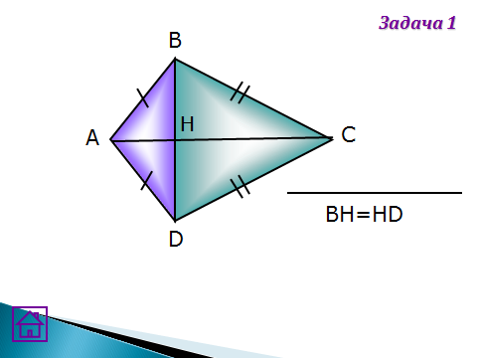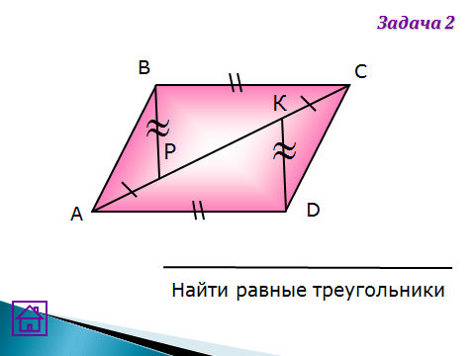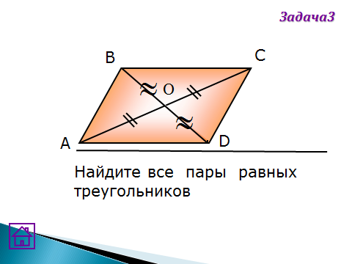
Слайд1 слайд2 слайд3

Приложение 1
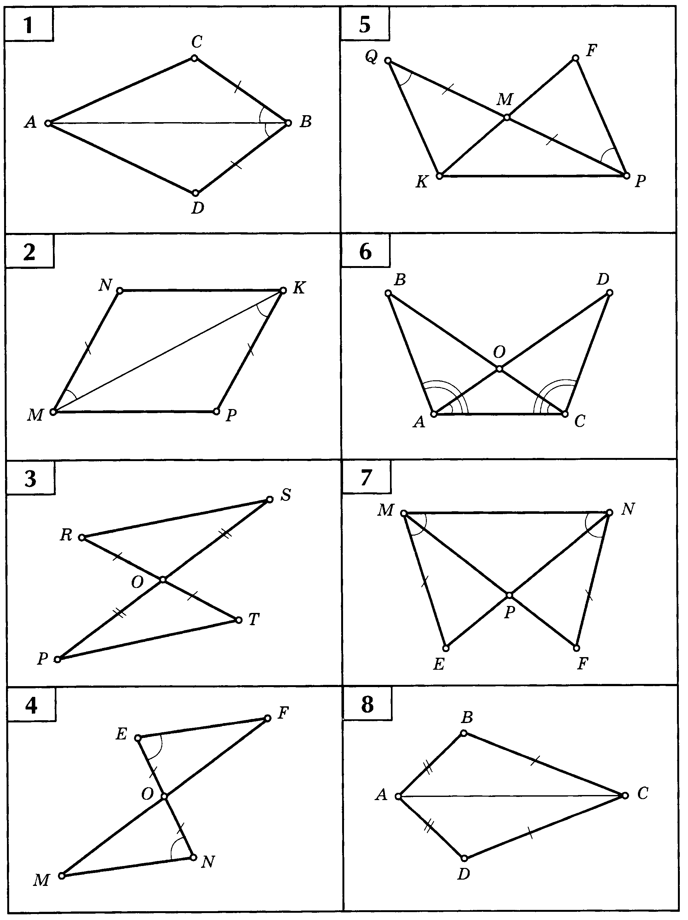
Приложение 2 Приложение 3
№1 | 1
№2 | 1
№3 | 1
№4 | 2
№5 | 2
№6 | 2
№7 | 1
№8 | 3
№1
№2
№3
№4
№5
№6
№7
№8

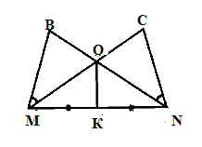
Приложение 5
Группа1.

Дано: MK = KN, OK ⊥ MN, BMO = CNO.
Доказать: MBO = NCO.

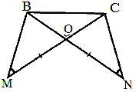
Группа2.

Дано: МО = ОN , BMO =CNO
Доказать: что ВОС – равнобедренный.

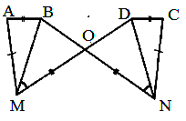
Группа3.

Дано: MO = ON, AM = NC, AB = CD.
MBO = NDO.
Доказать : MAB = NCD

